实验5 Java IO
实验目的：
- 理解数据流的概念
- 理解Java流的层次结构
- 理解文件的概念
实验要求和过程

1、编写应用程序，使用System.in.read()方法读取用户从键盘输入的字节数据（可以中英文混合输入），回车后，把从键盘输入的数据存放到数组buffer中,并将它们显示在屏幕中和指定文件中。
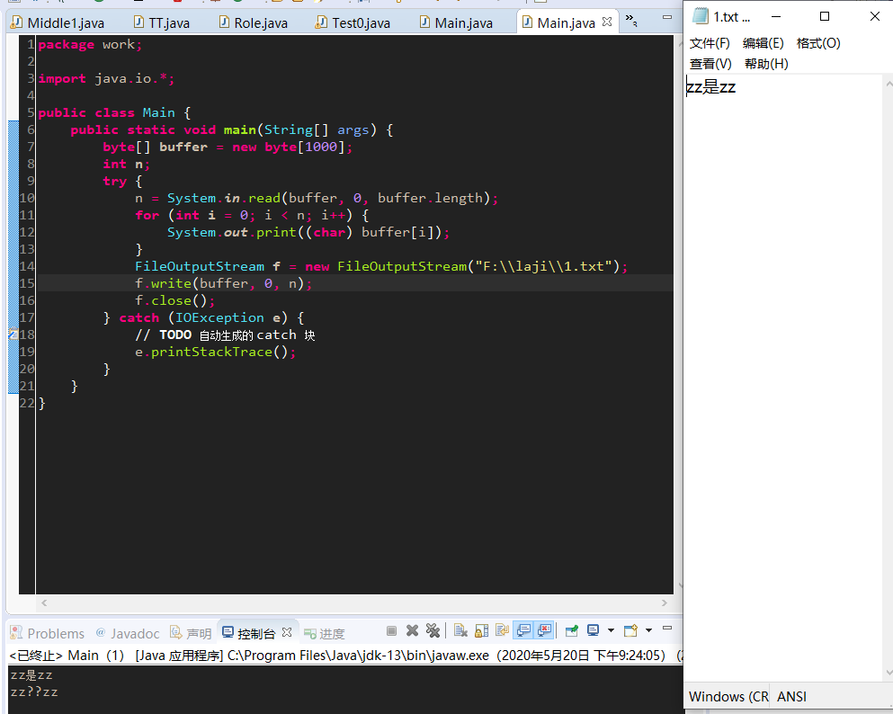

2、编写应用程序，分别使用FileInputStream和FileReader类对象读取程序本身（或其他目录下的文件）并显示在屏幕上。同时，比较两种方法的性能。
【提示】
- 读取的文件不能太小，几百KB以上；
- 可利用System类提供的时间方法。
(如： long time1 = System.currentTimeMillis(); )
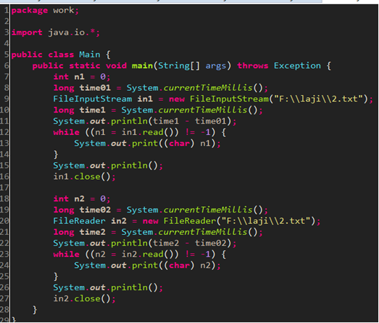

3、编写应用程序，程序中创建一个文件输入流对象fis，读取当前目录下文本文件test1.txt（UTF-8编码），该文件内容有如下两行文本：
Java program is easy.
我很喜欢
从文件输入流fis中读取20个字节数据存放到数组b中，字节数据存放的位置从数组下标3开始，将读取的数据在屏幕输出。
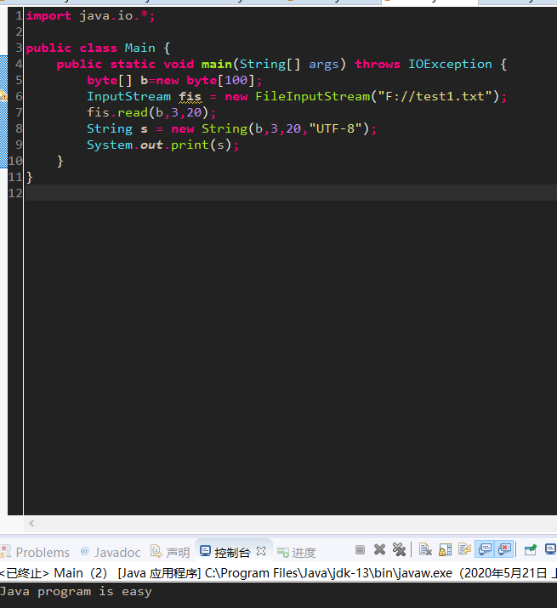

4*、完善实验3.4中题3，可将学生信息保存在文件中。

实验总结：
学会了如何读写文本文件和二进制文件

